
专题15 物质的比热容与能的相互转化

1．（2025·江苏无锡·中考真题）【中华传统文化】如图所示，是中国国家博物馆原始社会厅中展示的一种取火器，它以牛角作外套筒，木制推杆，杆前端粘附艾绒，取火时，一手握住套筒，一手猛推杆入筒，随即将杆拔出，艾绒即燃，它的尺寸如图。下列说法中正确的是（ ）
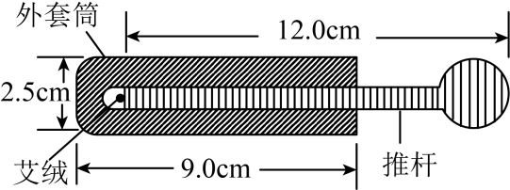
A．这种取火器的体积太大，不便于携带 B．取火时是通过做功增加筒内空气的内能
C．取火时是通过热传递增加筒内空气的内能 D．取火的原理与汽油机的做功冲程相同
【答案】B
【详解】A．由图可知，这种取火器全长接近15cm，横截面直径约为2.5cm，体积较小，便于携带，故A错误；
BC．取火时，一手握住套筒，一手猛推杆入筒的过程中，压缩内部的气体，推杆对筒内气体做功，使得筒内气体内能增大，温度升高，是通过做功增大了筒内空气的内能，故B正确，C错误；
D．手推杆入筒的过程中，压缩内部的气体，对筒内气体做功，使得筒内气体内能增大，机械能转化为内能，相当于四冲程汽油机的压缩冲程，故D错误。
故选B。
2．（2025·江苏淮安·中考真题）【中华传统文化】图中是美食“油端子”，它是将面糊装入模具放入热油锅内炸出来的美食，下列情境在改变内能的方式上与之相同的是（ ）
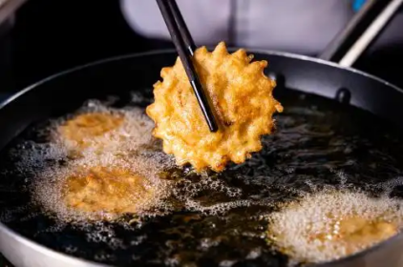
A．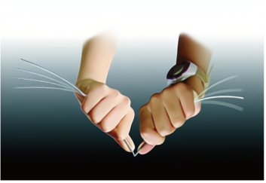弯折铁丝 B．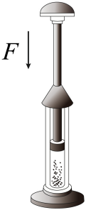压缩空气
C．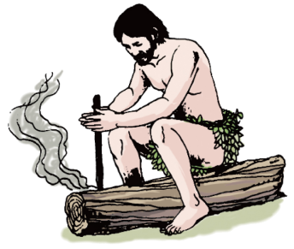钻木取火 D．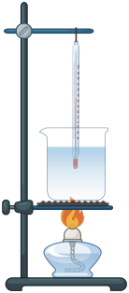给水加热
【答案】D
【详解】将面糊装入模具放入热油锅内炸是通过热传递的方式改变物体的内能。
A．弯折铁丝时，铁丝温度升高主要是由于外力做功，属于通过做功改变内能，故A不符合题意；
B．压缩空气时，外力对空气做功使空气温度升高，属于通过做功改变内能，故B不符合题意；
C．钻木取火时，摩擦力对木头做功使其温度升高，属于通过做功改变内能，故C不符合题意；
D．给水加热是通过热传递吸收外界的热量而升温，属于通过热传递改变内能，与将面糊放入热油中炸制成美食所发生的能量转移方式相同，故D符合题意。
故选D。
3．（2025·江苏常州·中考真题）【中华历史文化】2025年2月，江苏地域文明探源工程发布：在兴化草堰港遗址中发掘出7000年前的钻木取火器。如图所示，古人手搓钻杆，使其与取火板摩擦生热一段时间，即可取得火种。摩擦生热的能量转化方式是 ，与四冲程汽油机的 冲程相同。
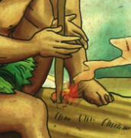
【答案】 机械能转化为内能 压缩
【详解】[1][2]摩擦生热是通过做功的方式改变物体的内能，能量转化方式是机械能转化为内能。四冲程汽油机的压缩冲程是机械能转化为内能，做功冲程是内能转化为机械能，吸气冲程和排气冲程没有能量转化，故与四冲程汽油机的压缩冲程相同。
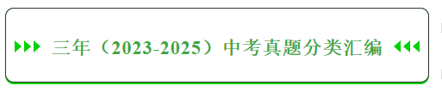
考点一．中物质的比热容
1．（2025·江苏南通·中考真题）小明用电水壶烧水给爷爷奶奶泡茶。该壶保温性能较好，烧水时壶会吸收一些热量。在壶中装入500mL的水，加热至沸腾，用时2min。水用完后，他又在壶中装入1000mL的水，加热至沸腾，所需时间最有可能的是（ ）
A．2min B．4min
C．大于2min且小于4min D．大于4min
【答案】C
【详解】A．如果所需时间为2min，则与第一次加热500mL水的时间相同。但第二次水量加倍(1000mL)，即使壶在第二次加热时吸收较少热量(因壶已预热)，加热时间也应增加，不可能与第一次相同。因此A不合理，不符合题意；
B．如果所需时间为4min，则相当于水量加倍导致时间加倍，但这仅在壶不吸收热量或壶在第二次加热时完全冷却的情况下成立。由于壶吸收热量且保温性能好，壶在第二次加热时已预热，吸收热量较少，因此时间应少于4min。因此B不合理，不符合题意；
C．第二次水量加倍(1000mL)，由Q=cmΔt可知，加热所需热量加倍，但因壶在第一次加热后已预热且保温好，壶吸收热量减少，故时间应少于4min；同时，水量增加导致时间多于2min。因此C最合理，符合题意。
D．如果所需时间大于4min，则意味着加热时间超过水量加倍的比例，但壶在第二次加热时吸收较少热量，应减少时间，不可能大于4min。因此D不合理，不符合题意。
故选C。
2．（2024·江苏连云港·中考真题）沿海地区比沙漠地区的昼夜温差小，这是因为水的（ ）
A．质量大 B．温度高 C．密度大 D．比热容大
【答案】D
【详解】沿海地区，水多；内陆地区水少、沙石多。因为水的比热容较大，白天，相同质量的水和沙石比较，吸收相同的热量，水的温度升高的少；夜晚，放出相同的热量，水的温度降低的少，使得沿海地区昼夜的温差小。故D符合题意，ABC不符合题意。
故选D。
3．（2023·江苏常州·中考真题）家用小型风力发电机独特的尾翼结构，能使其旋翼自动迎风，如图甲所示。海边，仅在海陆风因素的影响下，图乙、图丙所示的情形通常分别发生在（ ）
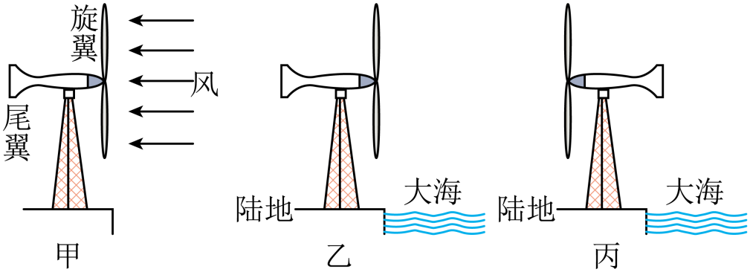
A．白天、夜晚 B．夜晚、白天 C．白天、白天 D．夜晚、夜晚
【答案】A
【详解】水的比热容大于砂石和泥土的比热容，白天太阳照射时，海洋升温慢，陆地升温快，陆地的热空气就上升，地面附近海洋的空气来补充，气流就从海洋向陆地，即风从海洋吹向陆地；晚上陆地很快就冷却下来，而海洋则很慢，海洋的温度高，而陆地的温度低，地面气体就从陆地流向海洋，即风从陆地吹向海洋。因此白天，风力发电机翼朝向朝向大海，晚上，风力发电机翼朝向陆地。则图乙是白天，图丙是晚上。故A符合题意，BCD不符合题意。
故选A。
4．（2025·江苏南京·中考真题）如图所示，用红外灯加热质量相同的水和沙子，水和沙子吸收热量的多少通过 来反映。加热过程中发现水升温较慢，原因是水的 较大，红外灯给水和沙子加热主要是利用了红外线的 效应。
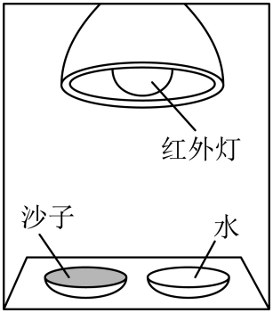
【答案】 加热时间 比热容 热
【详解】[1]在该实验中，用红外灯加热质量相同的水和沙子，由于红外灯的加热功率是一定的，那么加热时间越长，水和沙子吸收的热量就越多，所以水和沙子吸收热量的多少通过加热时间来反映。
[2]水的比热容较大，意味着相同质量的水和沙子，在吸收相同热量时，水升高的温度比沙子升高的温度少，即水升温较慢，所以加热过程中发现水升温较慢，原因是水的比热容较大。
[3]红外线具有热效应，它能使被照射的物体发热，所以红外灯给水和沙子加热主要是利用了红外线的热效应。
5．（2025·江苏宿迁·中考真题）将质量均为100g的沙子和水分别放在两个相同瓷盘中，初始温度相同，用同一热源加热相同时间， 升温快，这是因为 ；实验中测得，水的温度升高了20℃，吸收的热量为 J[]。
【答案】 沙子 沙子的比热容比水小 8.4×10³
【详解】[1][2]沙子的比热容比水小，质量相同的沙子和水，加热相同的时间，即吸收相同的热量，沙子升温快。
[3]水吸收的热量Q_{吸}=c_{水}m_{水}Δt=4.2×10³J/(kg·℃)×0.1kg×20℃=8.4×10³J
6．（2025·江苏连云港·中考真题）小华想“探究热水冷却过程温度变化的特点”，她将一杯的热水放在室温下自然冷却，记录的热水温度变化情况如下表所示。[]
时间 | 0 | 2 | 4 | 6 | 8 | 10 | 12
温度 | 80 | 71 | 65 | 60 | 56 | 52 | 49
此过程是通过 的方式改变水的内能，在前内，水的内能减少了 。请你归纳出热水冷却过程温度变化的特点 。
【答案】 热传递 先快后慢
【详解】[1]热水冷却过程向外放出热量，是通过热传递的方式改变水的内能。
[2]水的质量为
在前内，水的内能减少了
[3]根据表格数据分析可知，热水冷却过程中温度先降低的快，后降低的慢，即先快后慢。
7．（2024·江苏徐州·中考真题）在探究不同物质吸热升温的现象时，将相等 的沙子和水分别装入易拉罐中，用相同的热源和方法加热，则单位时间内沙子和水吸收的热量 ；如图所示，实验得到沙子和水的温度随时间变化的图像，其中a是 的图像。
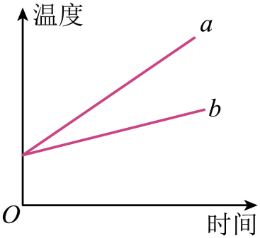
【答案】 质量 相同 沙子
【详解】[1][2]在探究不同物质吸热升温的现象时，采用了控制变量的方法，要将相等质量的沙子和水分别装入易拉罐中；用相同的热源和方法加热，则单位时间内沙子和水吸收的热量的相同。
[3]相同时间吸收的热量相等，如图所示，相同时间图像a的温度变化大，由公式Q_{吸}=cmΔt可知，质量相等的沙子和水，a的比热容较小，沙子的比热容比水的比热容小，因此a是沙子的图像。
8．（2024·江苏镇江·中考真题）为比较A、B两保温杯的保温性能，小红在两个保温杯中分别倒入相同温度的热水，用温度计测量其初温，示数如图1所示， ℃。绘制水温随时间的变化图像如图2所示，A杯中水放出的热量为 。保温性能更好的是 （选填“A”或“B”）杯。[]
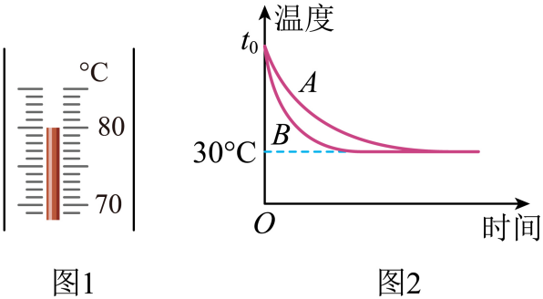

【答案】 80 A
【详解】[1]如图1所示，图中温度计的分度值是1℃，温度计的显示刻度是下面为70、上面为80，表明液柱的高度在0℃的上面，所以，读数是80℃，即
[2]如图2所示，水的末温是30℃，则A杯中水放出的热量为
[3]根据可知，质量相同的水在A、B两保温杯中，温度变化相同时，即都达到30℃，A保温杯需要更长的时间，所以保温性能更好的是A杯。
9．（2024·江苏扬州·中考真题）拖拉机轮胎表面刻有花纹，是通过增大 来增大摩擦。选用水来冷却拖拉机的发动机，是因为水的比热容 （填“大”或“小”），如果水箱装有质量为20kg的水，水温从20℃上升到70℃，水吸收了 J的热量。[]
【答案】 接触面粗糙程度 大 4.2×10⁶
【详解】[1]拖拉机轮胎表面刻有花纹，是压力不变时通过增大接触面粗糙程度来增大摩擦。
[2]选用水来冷却拖拉机的发动机，是因为水的比热容大，其他条件相同时，水升高相同温度，吸收的热量多。
[3]如果水箱装有质量为20kg的水，水温从20℃上升到70℃，水吸收的热量为
10．（2023·江苏泰州·中考真题）小明利用如图甲所示的实验装置来探究冰的熔化特点。
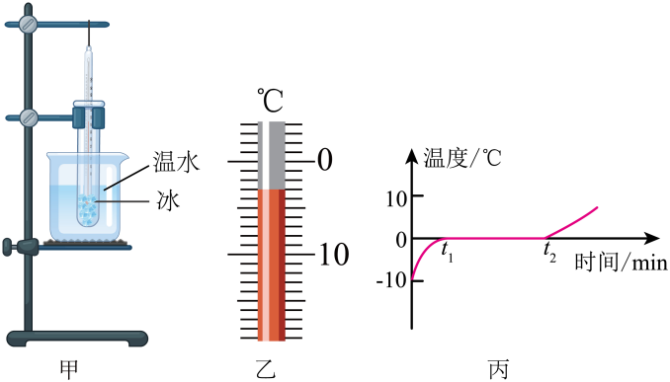
（1）将装有适量碎冰的试管置于烧杯内的温水中，这样做不仅可以使碎冰 ，而且便于记录各时刻的温度并观察冰的 ；
（2）实验中某时刻温度计示数如图乙所示，碎冰此时的温度为 ℃；
（3）根据实验数据画出冰熔化过程的“温度一时间”图像（如图丙），由图像可知，冰属于 （晶体／非晶体）；
（4）小明分析图像还发现：0至时段内的温度变化比时刻后的温度变化快，其主要原因是 。
【答案】 受热均匀 状态 -3 晶体 水的比热容比冰大
【详解】（1）[1][2]将装有适量碎冰的试管置于烧杯内的温水中，可以使碎冰受热均匀，碎冰熔化比较缓慢，便于记录各时刻的温度并观察冰的状态。
（2）[3]如图乙，温度计的分度值是1℃，液面在0刻度以下第3格，所以读数为-3℃。
（3）[4]由图丙可知，冰在熔化的过程中，吸收热量，温度保持0℃不变，有固定的熔点，故冰为晶体。
（4）[5]取0至t₁时段与t₂时刻后一段相等时间观察，则吸热相等，物质由固态冰变为液态水的过程中质量保持不变，水的比热容比冰大，根据可知，升高的温度不同，水升温比冰要慢。
11．（2023·江苏南京·中考真题）如图是一些小冰块温度随加热时间变化的图像，假设单位时间内物体吸收的热量相等。由图像可知：
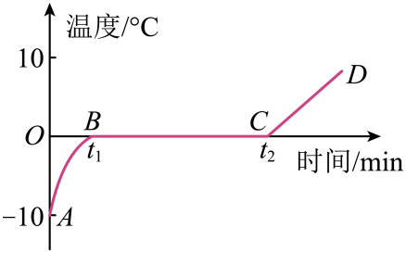
（1）冰熔化过程中，温度 ，需要 ；（选填“吸热”或“放热”）
（2）AB段比CD段 快，可以说明冰比水的比热容小。100g冰温度从-5℃升高到0℃，吸收的热量为 J。【c_{冰} =2.1×10³J/(kg· ℃)】
【答案】 不变 吸热 升温 1050
【详解】（1）[1][2]冰是晶体，晶体在熔化过程中，吸收热量，温度保持不变。故冰熔化过程中，温度保持不变，需要吸热。
（2）[3]由图可知，AB段比CD段升温快，说明冰比水的比热容小。
[4]冰的质量为
m=100g=0.1kg
温度变化为
Δt=0℃-（-5℃）=5℃
冰吸收的热量是
Q_{吸}=c_{冰}mΔt=2.1×10³J/(kg·C)×0.1kg×5℃=1050J
12．（2023·江苏苏州·中考真题）正午，小明对水面获取太阳的能量情况进行研究，他将装有400g水的盘子放在室外平台上，经阳光照射10min，水温升高了2.5℃，不计水的蒸发（水的比热容是4.2×10³J/(kg﹒℃)）。
（1）该过程水吸收的热量是多少？
（2）若照射到盘中水面上太阳能的功率为25W，水获取太阳能的效率是多大？
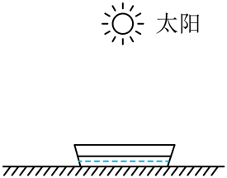
【答案】（1）4.2×10³J；（2）28%
【详解】解：（1）由Q=cmΔt可得，该过程水吸收的热量为
（2）由W=Pt可得，照射到水面上的太阳能为
故水获取太阳能的效率为
答：（1）该过程水吸收的热量是4.2×10³J；
（2）水获取太阳能的效率是28%。
考点二．热值与热机效率
13．（2025·江苏连云港·中考真题）运载火箭采用液态氢作为火箭的燃料，原因是液态氢具有（ ）
A．较大的热值 B．较低的沸点 C．较大的比热容 D．较高的凝固点
【答案】A
【详解】A．液态氢具有较大的热值，这意味着单位质量的氢燃料完全燃烧时能释放出更多的热量，可以为火箭提供更大的推力，故A符合题意；
B．虽然液态氢的沸点较低（-252.8℃），但这只是其物理特性，与作为燃料的优越性无直接关系，故B不符合题意；
C．比热容表示物质吸热或放热的能力，但火箭燃料需要的是燃烧时释放大量能量，而不是储存热量的能力，故C不符合题意；
D．凝固点高低与燃料性能无关，且氢的凝固点极低（-259℃），这反而增加了储存难度，故D不符合题意。
故选A。
14．（2024·江苏扬州·中考真题）家用燃油汽车的发动机主要是汽油机，下列说法正确的是（ ）
A．汽油机的效率能达到100% B．汽油机燃烧汽油会造成环境污染
C．汽油机的一个工作循环中，对外做功4次 D．汽油机在吸气冲程中只吸入汽油
【答案】B
【详解】A．由于摩擦等因素的存在，汽油机的效率不可能达到100%，故A错误；
B．汽油机燃烧汽油时排放的尾气含有有害气体，会造成环境污染，故B正确；
C．汽油机的一个工作循环中包含四个冲程，只有做功冲程对外做功1次，故C错误；
D．油机在吸气冲程中吸入的是汽油和空气的混合物，故D错误。
故选B。
15．（2024·江苏连云港·中考真题）下列关于燃料的热值说法正确的是（ ）
A．燃料燃烧越充分，其热值越大
B．燃料的热值越小，完全燃烧放出的热量越少
C．一瓶酒精用去三分之一，剩余酒精的热值将减小
D．焦炭的热值是，完全燃烧1kg焦炭能放出的热量
【答案】D
【详解】A．燃料的热值仅与燃料的种类有关，而与燃料的燃烧程度无关，故A错误；
B．根据Q=mq可知，放出的热量与热值、质量有关，故B错误；
C．一瓶酒精用去三分之一后，质量变化、热值不变，故C错误；
D．焦炭的热值是3.0×10⁷J/kg，它表示的意思是1kg的焦炭完全燃烧时放出的热量是3.0×10⁷J，故D正确。
故选D。
16．（2025·江苏南京·中考真题）如图所示是一台四冲程汽油机的某个冲程，在此冲程中 能转化为 能；若飞轮转速为1800r/min，则该汽油机每秒钟完成 个工作循环；在一段时间内消耗了500g汽油，若这些汽油完全燃烧，则放出的热量是 J。（q_{汽油}=4.6×10⁷J/kg）
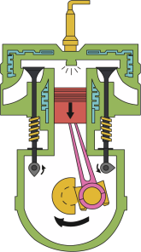
【答案】 内 机械 15 2.3×10⁷
【详解】[1]由图可知，两个气门都关闭，火花塞产生电火花，活塞向下运动，因此是做功冲程；
[2]汽油机的做功冲程把燃料燃烧产生的内能转化为机械能；
[3]四冲程汽油机的飞轮转速为1800r/min=30r/s，即在1s内飞轮转30r；因为每完成一个工作循环飞轮转2r，所以该汽油机在1s内完成了15个工作循环；
[4]500g汽油完全燃烧放出的热量
17．（2025·江苏无锡·中考真题）取5.6g酒精和5.6g花生米，点燃后分别对80g的水加热，直至充分燃烧。数据记录在表中，可见质量相等的酒精和花生米充分燃烧所放出的热量 （选填“相等”或“不相等”），所测的花生米的热值为 J/kg。酒精和花生米中， 的热值大。
燃料 | 加热前的水温/℃ | 加热后的水温/℃
5.6g酒精 | 22 | 70
5.6g花生米 | 22 | 52
【答案】 不相等 1.8×10⁶ 酒精
【详解】[1]质量相等的酒精和花生米充分燃烧，加热相同质量的水，水升高的温度不同，说明水吸收的热量不同，而水吸收的热量来自燃料燃烧放出的热量，所以质量相等的酒精和花生米充分燃烧所放出的热量不相等。
[2]水升高的温度为
水吸收的热量为
因为花生米充分燃烧放出的热量等于水吸收的热量，花生米的质量5.6g=0.0056kg，根据热值公式
[3]质量相等的不同燃料完全燃烧，使相同质量的水升高的温度越高，说明燃料放出的热量越多，热值越大。酒精加热后水的温度升高得更多，所以酒精的热值大。
18．（2024·江苏淮安·中考真题）2024年4月，两辆氢能源汽车实现了从北京到上海1500公里长距离运输测试，这是中国氢能源车辆首次大范围、长距离、跨区域的实际运输测试。如图所示是某款氢能源汽车，该款氢能源汽车在公路上行驶，用时，受到的牵引力为，消耗氢气，则此过程中汽车行驶的平均速度为 ，氢气燃烧放出的热量为 J，利用氢能的效率为 。（）
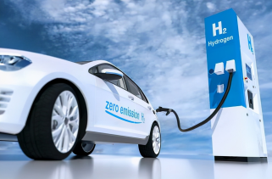
【答案】 75
【详解】[1]汽车行驶的平均速度为
[2]氢气燃烧放出的热量为
[3]牵引力做功为
则利用氢能的效率为
19．（2024·江苏宿迁·中考真题）氢能是新能源利用的新潮流，加快氢能产业发展成为实现“碳达峰、碳中和”的重要举措。如图所示是市场上的某品牌氢能自行车，一次性充满0.02kg氢气，2h能匀速骑行50km，氢能自行车与骑行者总质量为84kg，骑行时受到的阻力为总重的0.05倍，氢气热值为。氢气完全燃烧产生的热量是 J，氢气的利用效率是 （）。
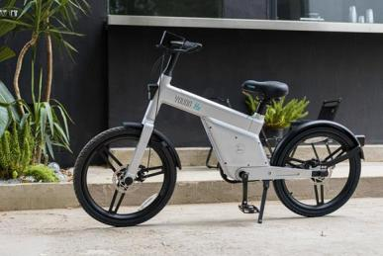
【答案】 75%
【详解】[1]氢气完全燃烧产生的热量是
[2]骑行时受到的阻力为
自行车匀速行驶，受到的牵引力与阻力平衡，所以
做的功为
氢气的利用效率是
20．（2023·江苏镇江·中考真题）小兵利用图示装置测算酒精的热值。燃烧皿中酒精的质量为12g，烧杯中水的初温为23℃，质量为200g，点燃酒精，当水温升高到43℃时，立即熄灭火焰。该过程中水吸收的热量为 J。他想利用Q_{吸}=Q_{放}计算酒精的热值，还需进行的实验操作是测量 的质量，实验所测酒精的热值与真实值相比会偏 。[c_{水}=4.2×10³J/（kg·℃）]
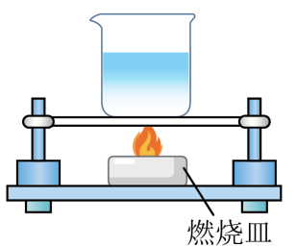
【答案】 剩余酒精 小
【详解】[1]水吸收的热量为
[2]利用​计算酒精的热值，还需进行的实验操作是测量燃烧皿中剩余酒精的质量，根据计算出酒精的热值。
[3]由于存在热量损失，酒精燃烧放出的热量没有被水全部吸收，即测得的Q_{放}偏小，又因为燃烧掉酒精的质量是一定的，根据 可知，实验所测酒精的热值与真实值相比会偏小。
21．（2023·江苏盐城·中考真题）氢能源作为新型能源，其热值大，有着巨大的开发使用潜力。氢能源完全燃烧放出的热量为 J。若有的热量被水吸收，可以使 kg的水从升高到。与化石能源相比，“氢能源”的优势还有 （写出一个即可）。，
【答案】 143 清洁无污染
【详解】[1]完全燃烧氢放出的热量
完全燃烧氢放出的热量为。
[2]由题知，水吸收的热量
由Q=cmΔt可得，水的质量
水的质量为143kg。
[3]通常情况下，氢气与氧气燃烧后只生成水，对环境非常友好，清洁无污染。
22．（2025·江苏南通·中考真题）小华做“观察水的沸腾”实验。
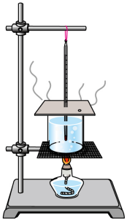
(1)实验前打开酒精灯帽，闻到酒精的气味，这说明了 ，实验中酒精灯里的酒精不断减少，它的热值 。
(2)如图所示，水已经沸腾，温度计的示数 ；温度计表面有“水雾”，这是水蒸气 热液化形成的。
【答案】(1) 分子在不停地做无规则运动 不变
(2) 不变 放
【详解】（1）[1]打开酒精灯的灯帽，会闻到酒精的气味，这是扩散现象，说明酒精气体分子是不停地做无规则运动的。
[2]热值是燃料本身的特性，不随燃料质量的变化而变化，实验中酒精灯里的酒精不断减少，质量减少，但它的热值不变。
（2）[1]水在沸腾过程中吸热，温度保持不变，实验中水已经沸腾，那么温度计的示数保持不变。
[2]温度计表面有“水雾”，是因为烧杯中产生的水蒸气，在温度计表面遇冷放热液化形成的小水珠。
23．（2023·江苏南京·中考真题）课本中做“比较质量相等的不同燃料燃烧时放出的热量”实验的装置如图所示：
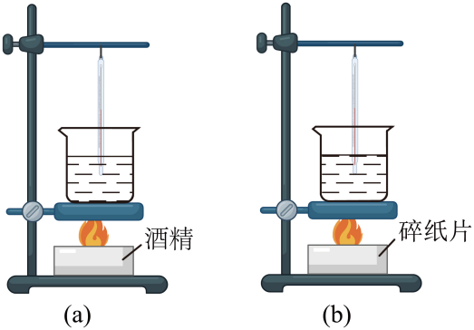
（1）甲、乙实验中以下四个方面：①烧杯内液体种类：②烧杯内液体质量；③加热时间；④烧杯内液体温度的变化量。其中要求相等的有 （填序号）；
（2）燃料燃烧过程中，其热值 （选填“变大”、“变小”或“不变”）。
【答案】 ①② 不变
【详解】（1）[1]在比较不同燃料热值的实验中，应控制燃料燃烧的质量相同，因为燃料的热值指的是单位质量的某种燃料完全燃烧时放出的热量；通过升高温度显示热量，必须控制烧杯内液体种类和烧杯内液体质量相同，故选①②。
（2）[2]热值是燃料的一种特性，与燃料质量无关，因此燃烧时质量减小，热值不变。
24．（2025·江苏苏州·中考真题）用煤气炉将的水从加热到，消耗煤气。已知煤气的热值为，水的比热容为。求：
(1)水吸收的热量；
(2)煤气完全燃烧放出的热量；
(3)煤气炉加热的效率。
【详解】（1）水吸收的热量
（2）煤气完全燃烧放出的热量
（3）煤气炉加热的效率
25．（2024·江苏常州·中考真题）中国工程师利用焦炉气中的氢气与工业尾气中的二氧化碳，合成液态燃料，作为第19届亚洲运动会主火炬的燃料．工程师在科普馆用如图所示的装置为同学们演示模拟实验，测量该燃料的热值．
①在空酒精灯内加入适量该液态燃料，得到“燃料灯”；
②在空烧杯内加入1kg水，测得水的初温为31℃，点燃“燃料灯”开始加热；
③当水恰好沸腾时，立即熄灭“燃料灯”，测得“燃料灯”消耗燃料30g。
已知实验时气压为1标准大气压，，用该装置加热水的效率为42%．求：
（1）此过程中，烧杯内水吸收的热量；
（2）该液态燃料的热值。
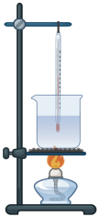
【答案】（1）2.898×10⁵J（2）2.3×10⁷J/kg
【详解】解：（1）烧杯内水吸收的热量为
（2）该液态燃料完全燃烧放出的热量为
该液态燃料的热值为
答：（1）此过程中，烧杯内水吸收的热量为2.898×10⁵J；
（2）该液态燃料的热值为2.3×10⁷J/kg。
26．（2024·江苏苏州·中考真题）如图所示为某折叠卡式炉，采用丁烷气体作为燃料。水壶装入2L初温为25℃的水，用卡式炉加热至100℃，消耗了25g丁烷气体（水的比热容为，丁烷的热值为）。求：
（1）壶中水的质量；
（2）水吸收的热量；
（3）卡式炉的加热效率。
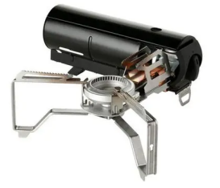
【详解】解：（1）壶中水的质量为
（2）水吸收的热量为
（3）丁烷放出的热量
卡式炉的加热效率为
（1）壶中水的质量为2kg；
（2）水吸收的热量为6.3×10⁵J；
（3）卡式炉的加热效率为52.5%。
考点三．机械能与内能的相互转化
27．（2025·江苏南京·中考真题）下列事例中改变内能的方式与其他三个不同的是（ ）
A．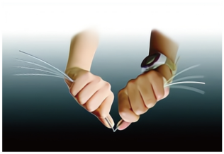弯折铁丝发烫 B．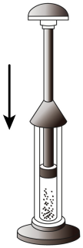压缩空气升温
C．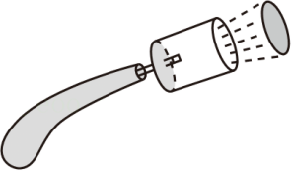点火后盒盖飞出 D．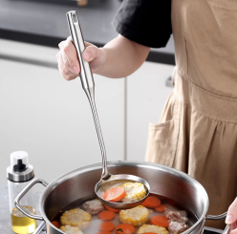勺子在热汤中升温
【答案】D
【详解】A．弯折铁丝发烫，是对铁丝做功，机械能转化为内能，属于做功改变物体的内能；
B．压缩空气升温，是对空气做功，机械能转化为内能，属于做功改变物体的内能；
C ．点火后盒盖飞出，是燃气的内能转化为机械能，属于做功改变物体的内能；
D．勺子在热汤中升温，是热汤的内能转移到勺子上，属于热传递改变物体的内能；
综上可知，改变物体内能的方式与其他三个不同的是D项。故ABC不符合题意，D符合题意。
故选D。
28．（2025·江苏镇江·中考真题）下列汽油机工作的冲程中，压缩冲程是（ ）
A．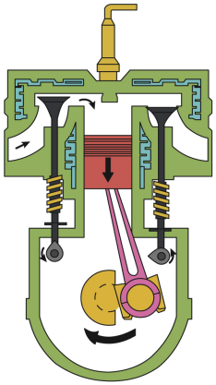 B．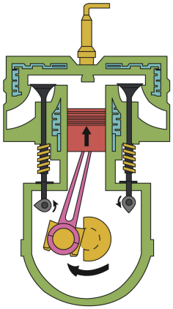 C．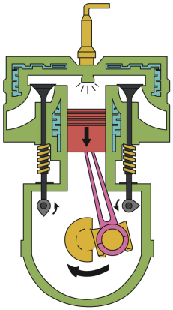 D．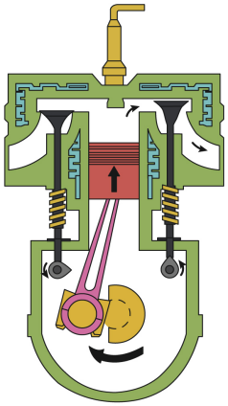
【答案】B
【详解】A．图示中进气门打开，活塞向下运动，是进气冲程，故A不符合题意；
B．图示中进气门和排气门都关闭，活塞由下向上运动，是压缩冲程，故B符合题意；
C．图示中活塞向下运动且进气门和排气门都关闭，这是汽油机的做功冲程，故C不符合题意；
D．图示中排气阀打开，活塞向上运动，将废气排出气缸，是排气冲程，故D不符合题意。
故选B。
29．（2025·江苏南通·中考真题）热质说是18世纪流行的热学理论。该理论认为热质是一种无质量、看不见的特殊物质，物体吸收、放出热质会导致温度或物态的变化，它只能在物体间转移，不会产生或消失。下列事例中，不能佐证该理论的是（ ）
A．热水暖手 B．冰袋冷敷 C．扬汤止沸 D．钻木取火
【答案】D
【详解】ABC．热水暖手、冰袋冷敷、扬汤止沸均属于热传递改变物体的内能，反映的是热质的转移，故ABC能佐证热质说理论，不符合题意；
D．钻木取火属于做功改变物体的内能，能量发生转化，不是热质的转移，故D符合题意。
故选D。
30．（2025·江苏扬州·中考真题）为防止“天降冰凌”产生危害，将除冰环从桥梁斜拉索上端由静止释放，除去斜拉索上的积冰。除冰环在下滑过程中（ ）
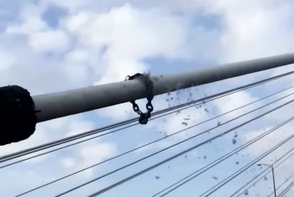
A．只受重力作用 B．速度始终不变
C．一直处于平衡状态 D．机械能不断减小
【答案】D
【详解】A．除冰环下滑时不仅受重力，还受斜拉索的支持力和摩擦力作用，故A不符合题意；
B．速度始终不变意味着做匀速直线运动，但除冰环从桥梁斜拉索上端由静止释放，从静止开始加速，速度不是一成不变的，故B不符合题意；
C．平衡状态指物体处于静止或者匀速直线运动状态，但除冰环从桥梁斜拉索上端由静止释放后速度逐渐变化，不满足平衡状态条件，故C不符合题意；
D．由于斜拉索对除冰环的摩擦力做负功或碰撞损耗，部分机械能会转化为内能，导致机械能减小，故D符合题意。
故选D。
31．（2023·湖南邵阳·中考真题）如图是单缸四冲程汽油机工作循环中的一个冲程，它是（ ）
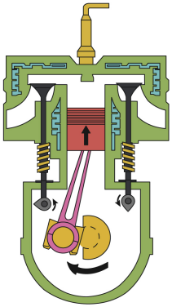
A．吸气冲程 B．压缩冲程 C．做功冲程 D．排气冲程
【答案】B
【详解】由图可知，进气门和排气门均关闭，活塞向上运动，压缩汽缸内气体，火花塞未点火，即为压缩冲程，故ACD不符合题意，B符合题意。
故选B。
32．（2025·江苏连云港·中考真题）关于内能，下列说法正确的是（ ）
A．的物体没有内能 B．内能大小与温度无关
C．具有机械能的物体不一定有内能 D．物体具有内能，也可以同时具有机械能
【答案】D
【详解】AC．内能是所有分子的动能和势能之和，故任何一个物体都有内能，具有机械能的物体也一定有内能，故AC错误；
B．物体的内能与温度、质量、物质的状态、种类都有关，故B错误；
D．任何一个物体都具有内能，当物体运动时，既具有内能，又具有机械能，所以物体具有内能，也可以同时具有机械能，故D正确。
故选D。
33．（2024·江苏南通·中考真题）《天工开物》记载了古人炒蒸油料的场景，如图，下列过程与物理知识对应不正确的是（ ）
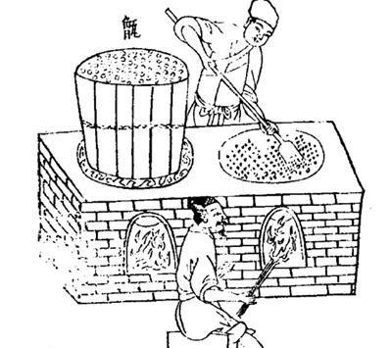
A．加热——木炭燃烧时热值不变 B．蒸煮——油料含有的热量增加
C．翻炒——目的使油料受热均匀 D．飘香——分子在做无规则运动
【答案】B
【详解】A．热值只与物质种类有关，与燃料是否完全燃烧、质量、放出的热量无关，故A正确，不符合题意；
B．蒸煮时，油料温度升高，内能增加，热量为过程量，不能说含有热量，故B错误，符合题意；
C．翻炒时能使油料均匀受热，故C正确，不符合题意；
D．飘香是扩散现象，说明分子在做无规则运动，故D正确，不符合题意。
故选B。
34．（2024·江苏常州·中考真题）四冲程汽油机工作时，将内能转化为机械能的冲程是（ ）
A．吸气冲程 B．压缩冲程 C．做功冲程 D．排气冲程
【答案】C
【详解】热机的四个冲程中，压缩冲程和做功冲程有明显的能量转化，压缩冲程将机械能转化成内能，做功冲程将内能转化成机械能，故C符合题意。ABD不符合题意。
故选C。
35．（2025·江苏扬州·中考真题）如图，小朋友沿塑料滑梯滑下，长发竖起散开，这是 现象，头发散开的原因是 ；同时由于摩擦生热，臀部发烫，这是通过 方式改变物体内能。
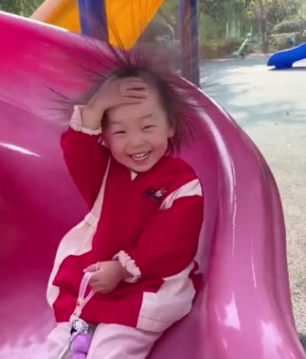
【答案】 摩擦起电 同种电荷相互排斥 做功
【详解】[1]小朋友沿塑料滑梯滑下，小朋友与塑料滑梯摩擦，使得小朋友和塑料滑梯都带上了电，这是摩擦起电现象。
[2]小朋友的头发由于摩擦带上了同种电荷，同种电荷相互排斥，所以小朋友的头发散开。
[3]摩擦过程中机械能转化为内能，所以臀部发烫，这是用做功的方式来改变物体的内能。
36．（2024·江苏宿迁·中考真题）如图所示是单缸四冲程汽油机的 冲程，汽油机工作时，需要用水为其降温，这是利用水的 大的特点。若水，温度升高，水吸收的热量为 J。[]
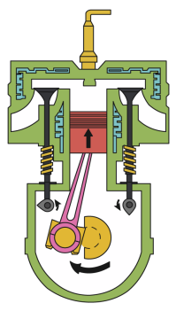
【答案】 压缩 比热容 8.4×10³
【详解】[1]由图可知，汽油机的两个气门都关闭，活塞向上运动，是压缩冲程。
[2]汽油机工作时，温度非常高，需利用水的比热容较大的特点给汽油机降温，效果较好。
[3]水吸收的热量为
37．（2023·江苏淮安·中考真题）冬季，教室窗户玻璃上出现一层水雾，这是空气中的水蒸气遇冷发生 （填物态变化名称）形成的，水雾出现在窗户玻璃的 侧；搓手取暖是通过 的方式改变内能的。
【答案】 液化 内 做功
【详解】[1][2]冬季，教室窗户玻璃上出现一层水雾，这是空气中的水蒸气遇冷发生液化形成的，是由室内温度较高的水蒸气遇到温度较低的玻璃发生液化，所以在玻璃的内表面。
[3]搓手取暖，双手克服摩擦力做功，将机械能转化为内能，是通过做功的方式改变内能的。
38．（2023·江苏常州·中考真题）压缩空气动力车。
（1）小明将充满气的气球捆绑在小车上，制成压缩空气动力小车。当气球向右喷气时，静止的小车向左运动起来，如图甲所示。该现象说明力的作用是 ；还说明力可以改变物体的 。
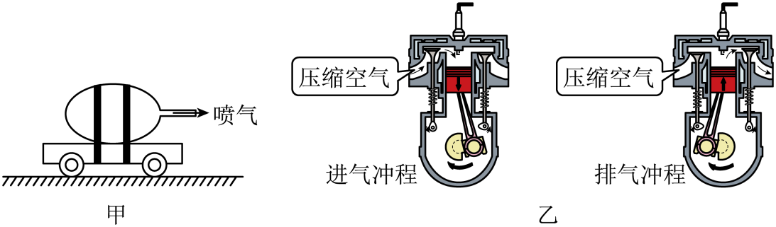
（2）为制造压缩空气动力汽车，工程师将装有压缩空气的钢瓶与空气动力发动机连接，该发动机的一个工作循环分为进气冲程和排气冲程，如图乙所示。发动机对外做功的是 （进气/排气）冲程，此过程中钢瓶内压缩空气的温度 。若该发动机的转速为，则内发动机对外做功 次。汽车行驶一段路程后，钢瓶内压缩空气的密度 。
【答案】 相互的 运动状态 进气 减低 20 减小
【详解】（1）[1][2]当气球向右喷气时，对给周围的空气有一个向右的力，由于物体间力的作用是相互的，空气也给气球有一个向左的力，所以静止的小车向左运动起来，该现象说明力的作用是相互的，还说明力可以改变物体的运动状态。
（2）[3][4]如图乙所示，进气冲程中压缩空气进入气缸，压缩空气对活塞做功，将内能转化为机械能，钢瓶内压缩空气的内能减少，温度降低。
[5]该发动机的一个工作循环分为进气冲程和排气冲程，若该发动机飞轮的转速为，则1s内发动机有20个工作循环，对外做功20次。
[6]汽车行驶一段路程后，压缩空气的质量减小，体积不变，由知钢瓶内压缩空气的密度减小。

